**Unity3D中Cross-Platform Settings不能使用默认的公司名称**

Posted on 2013年03月25日 by U3d / [Unity3D 基础教程](http://www.unitymanual.com/category/manual/unity3d-%e5%9f%ba%e7%a1%80%e6%95%99%e7%a8%8b)/被围观 197 次

[**Unity3D**](http://www.unitymanual.com)中Cross-Platform Settings下使用默认名称就会出现如下图所示：

解决方法：在player settings 那修改公司名称即可。

[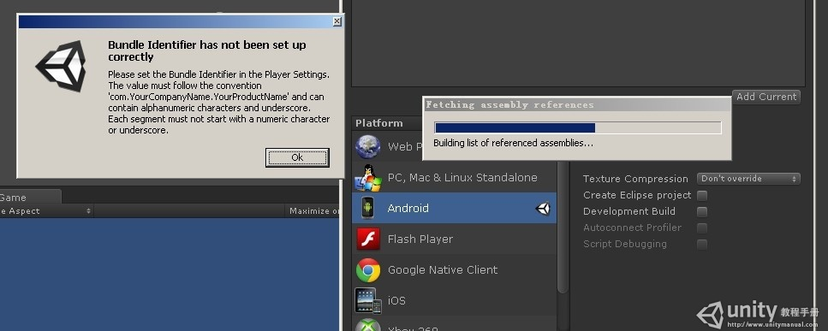](http://www.unitymanual.com/wp-content/uploads/2013/03/16.jpg)

Unity3D中Cross-Platform Settings不能使用默认的公司名称